FORMULARIO No. 8

ESPECIFICACIONES TÉCNICAS MÍNIMAS EXCLUYENTES

El proponente deberá ofertar la totalidad de las especificaciones técnicas mínimas excluyentes, señaladas en el estudio previo, so pena de rechazo de la propuesta.
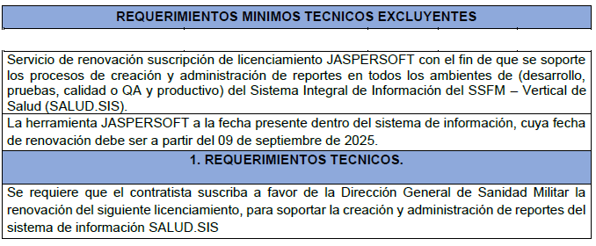
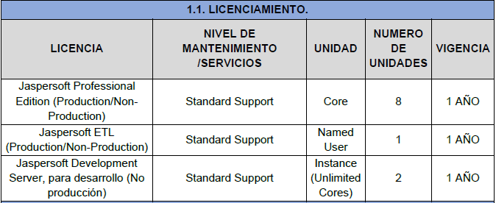
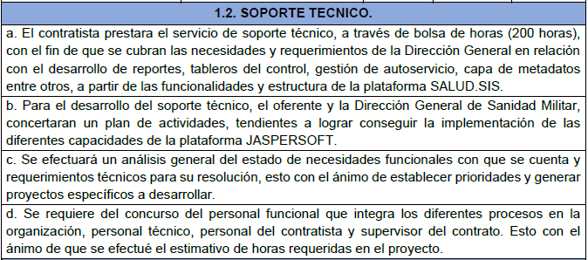

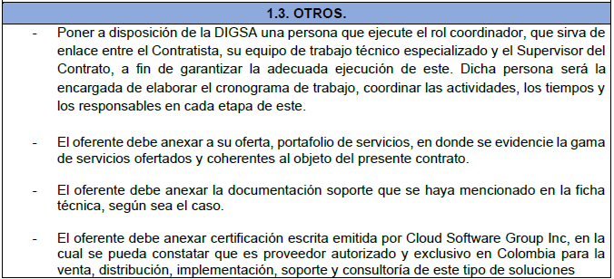

CON EL PRESENTE FORMULARIO DENOMINADO OFERTA TÉCNICA, LA EMPRESA Haga clic aquí para escribir texto. Identificada Haga clic aquí para escribir texto. REPRESENTADA LEGALMENTE POR Haga clic aquí para escribir texto. MANIFIESTA QUE CUMPLE CON LAS ESPECIFICACIONES TÉCNICAS MINIMAS REQUERIDAS Y SE COMPROMENTE A DARLE TOTAL CUMPLIMIENTO.

LA PRESENTE SE FIRMA A LOS Haga clic aquí para escribir texto.

Haga clic aquí para escribir texto.
Representante legal NOMBRE REPRESENTANTE
NIT: Haga clic aquí para escribir texto.
C.C. No. XXXXXXX de XXXXXXX
Dirección. XXXXXXXXXXXXXX CONTRATISTA

